delphi7 安装第三方控件
2018-03-21 x207a0 转自 changkongzhi 私有
修改
第三方组件，就是由除Borland之外的程序员开发的供广大程序员用来开发新程序的组件。这些组件不在Delphi所有自带的组件包里，它们功能强大， 种类繁多，来自世界各地的程序员在不停地维护和升级他们的组件。有时候，你想实现一个特定功能，无奈Delphi自身的组件不能直接实现你想要的功能，这 时候请考虑第三方组件。在Internet上搜索一下，说不定你所期望的功能早就有人把它写成组件放在网上共享呢？一个优秀的组件可以完成特定的复杂的功 能，让程序员在开发时节省大量时间。
在我们的国际象棋游戏里，就使用了两个不同的组件。一个 是来自http://www.resplend- ence.com的TChessBrd组件，另一个是来自http://www.link-rank.com的VCLSkin组件。
TChessBrd组件是一个功能强大的国际象棋组件，我们程序里和国际象棋有关的功能大多是由这 个组件直接完成的。
VCLSkin组件是一个改善程序界面风格的组件，利用它，简单 的几行代码就可以让我们的程序具有各种不同的风格，不管是WinXP风格还是Mac OS风格，一应俱全。
下面介绍这两个组件的安装过程。恰好这两个组件要用两种不同的安装方法。一般的组件安装方法都是这 两者之一。
9.4.1 VCLSkin的安装

1. 找到dpk文件
下载了VCLSkin并解压缩后我们得到一个目录， 从中能找到一个WinSkinD7.dpk文件。注意，dpk文件是Delphi的包文件，有dpk文件的组件安装比较方便。如果你下载的第三方组件里没 有dpk文件，只含有pas文件，那么请参照下面介绍的TChessBrd组件的安装方法。
一般来说，支持不同版本Delphi的组件会有不同的dpk文件，一般以7结尾的dpk文件是支持Delphi 7的。如果没有支持Delphi 7的dpk文件，可以试着安装支持更低版本Delphi的dpk文件，大多数情况下还是可以编译通过安装上的。

2. 安装dpk文件
双击dpk文件，Delphi会自动启动并打开这 个dpk文件。如图9.9所示。
单击Compile命令，重新编译dpk文件。如果 没有出错的话，可以继续安装。
单击Install命令，此时，会出现如图9.10所 示的提示。
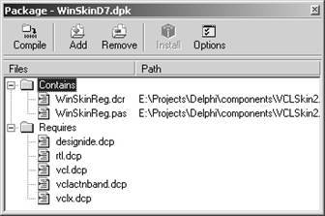
图9.9 打开dpk文件
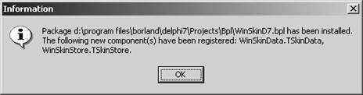
图9.10 安装提示
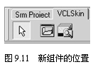
提示说明有两个组件安装完毕，一个是TSkinData，另一个是TSkinStore。保存 dpk文件，关闭所有打开的文件。这时，我们已经可以在Delphi的组件面板中找到这两个组件了。把组件面板拉到最右边，看到VCLSkin面板里有两 个新组件，它们就是刚安装的TSkinData和TSkinStore。如图9.11所示。
心急的读者可能已经新建一个工程，拖了这两个组件到新窗体上，赶快运行一下，结果不能编译，有如图9.12所示的提示。
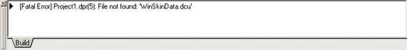
图9.12 出错提示
原因是我们没有把dcu文件的目录加到Delphi的搜索目录里，还需要做下一步工作。

3. 添加目录
从Delphi 7的主菜单Tools下找到Environment Options，打开环境设置的对话框，打开Library选项卡，如图9.13所示。
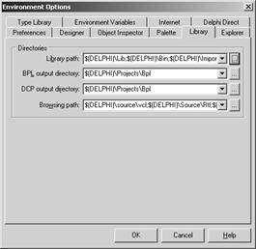
图9.13 Environment Options对话框
图中那个Library path就是我们要改的东西了。单击Library path右边带省略号的按钮，在新弹出的对话框中再单击带省略号的按钮，如图9.14所示。在右面的目录选择框中找到刚才的dpk文件所在的目录，单击 OK，再在图9.14左边的对话框中单击Add按钮，这个目录便被加到Library path里面去了。一路OK单击下去，这个组件算是安装完了。
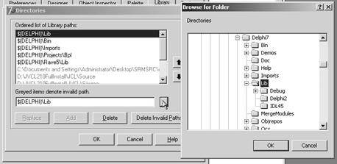
图9.14 加入目录
新建一个程序，加入新的组件，运行，能编译通过了。虽然整个窗体一点变化也没有。别急，后面会讲到 组件的使用的，下面先讲另一种组件的安装方法。
9.4.2 TChessBrd的安装
下载了TChessBrd后，我们没有发现dpk文件，只 发现了pas文件。下面讲解该组件的安装过程。
打开Delphi，在主菜单上选择 Component，单击Install Component，出现图9.15所示的对话框。有两个选择，装到已经存在的包里面和装到新的包里面。我们选择后者，单击Into new package页。单击Unit file name后面的Browse按钮，找到刚才的Chessbrd.pas文件，单击Package file name后面的Browse按钮，设为一个新的dpk文件。把Package description设为Chess，这个是对要安装的包的说明。单击OK后，会看到和图9.9类似的窗口。我们有经验了：执行Compile和 Install命令后，我们看到了图9.16所示的安装成功提示信息，告诉我们TChessBrd组件已经装好了。
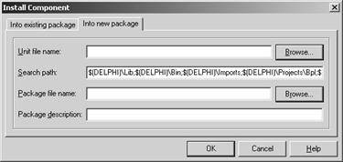
图9.15 安装组件
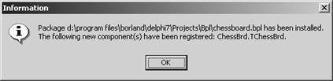
图9.16 安装成功
保存，关闭所有文件。两个组件都已经装好了。如果我们在Component菜单上选Install package，可以看到刚装的两个包在列表之内，如图9.17所示。
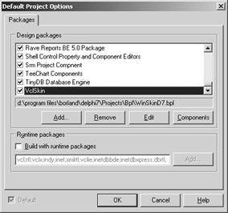
图9.17 安装结果

DELPHI如何安装与卸载第三方控件
2010-12-10 13:38:12| 分类： 技术-Delphi|举报|字号 订阅


下载LOFTER我的照片书 |
安装方法：
1.对于单个控件，Component-->install component..-->PAS或DCU文件-->install
2.对于带*.dpk文件的控件包，File-->open(下拉列表框中选*.dpk)-->install即可.
3.对于带*.dpl文件的控件包，Install Packages-->Add-->dpl文件名即可。
4.如果以上Install按钮为失效的话，试试Compile按钮。
5.是run time lib则在option下的packages下的runtimepackes加之.
如果编译时提示文件找不到的话，一般是控件的安装目录不在delphi的Lib目录中，有两种方法可以解决：
1.把安装的原文件拷入到delphi的Lib目录下。
2.或者Tools-->Environment Options中把控件原代码路径加入到Delphi的Lib目录中即可。所属分类: delphi文章 - 工具类
由于组件提供的方式不同，所以安装的方法也是不一样的，下面就目前常见的各种形式的组件的安装方法介绍一下：
1只有一个DCU文件的组件。DCU文件是编译好的单元文件，这样的组件是作者不想把源码公布。一般来说，作者必须说明此组件适合Delphi的哪种版本，如果版本不对，在安装时就会出现错误。也正是因为没有源码，给使用者带来了不便，那就是一旦Delphi版本升级，此组件就不能再使用了，当然有的作者给出了几种版本的DCU文件，用户根据需要选择使用。这样的组件的安装方法是：在Component菜单中，选择install component，在对话框中的"into existing package"页中，单击“Unit file name”后的“Browse”按钮，在打开的文件对话框中，将“文件类型”设定为*.dcu，找到要安装的DCU文件，按OK按钮返回"into existing package"页后再按OK按钮就可以安装了。注意，此时Delphi会提示dclusr40.dpk将被重建，是否继续，OK就可以了。这里是将组件安装到dclusr40.dpk包中，此包从文件名上可以看出是用户自定义组件包，先安装到这个包中吧，下面再讲有关注意 事项。安装完毕会有已经将组件注册完的提示信息以及安装到哪个组件页中的信息等，到组件面板上看看，一般会出现一个新的组件页，其中有刚安装的组件。
2、只有PAS文件或既有PAS又有DCU文件的组件。这种组件因为有PAS文件，也就是说作者提供了源码，这就好办多了。安装的方法和上面是一样的，在文件类型中可以设定为DCU也可以设定为PAS，建议设定为PAS，这样可用你的Delphi重新编译一下，看是否会出现问题。Delphi升级后只能选择PAS文件安装，这样才能重新编译，使得组件能适应新Delphi版本。这样的组件是很值得使用的，根据心铃的经验，没有源码的组件最好不要使用，一是存在Delphi版本升级后无法使用的问题，再者当程序出现问题后用户无法调试组件来判断是否是组件中存在BUG。
3、有dpk文件的组件包。带有dpk文件的组件包一般是有多个组件构成的，也就是说安装后会有多个组件供使用，如果只有一个组件作者一般不会制成DPK文件，使用上面的方式发布就可以了。对于这样的组件包，一般来说会有详细的安装说明文件，如上面提到的RXLIB，由于组件复杂且安装时有先后顺序，作者不提供安装说明用户根本无法正确安装。如果没有安装说明文件，那么用下面的方法安装：在File菜单下，选择”OPEN…”打开dpk文件(文件类型列表框中选*.dpk)，在出现的Package窗口中，工具栏上有Install按钮，按此
按钮即可进行安装。如果Install按钮处于无效状态，那么先按Compile按钮编译，一般来说编译之后Install按钮就会处于有效状态，此时再按Install按钮就可以了。
4、带有Bpl文件的组件包。一般来说这也是由多种组件构成的组件包，它其实是一个动态连接库文件（DLL）。对于这种组件包的安装方法是：在component菜单下选择“install packages”，然后单击Add按钮，在打开的文件对话框中找到相应的bpl文件打开返回后，再单击Ok按钮就可以了。
5、ActiveX控件的安装。要安装这类控件，需要先用regsvr32.exe注册，然后选择Component菜单中Import ActiveX Control项。在Import ActiveX Control打开的窗口中，只有已经注册的ActiveX控件才出现在列表中，选中一个然后按Install按钮就可以安装了。如果事先没有用regsvr32.exe注册也可以按ADD按钮找到OCX文件即时注册，注册后再进行安装。
几点说明：
1 在拿到组件后先看是否有说明文件，一般来说在说明文件中有如何安装的指导，有些还会有组件的属性、事件、方法的使用说明，这些在使用时是非常重要的。
2 在上面的组件（包）安装操作之前，最好将 *.bpl拷贝到你的System目录中，将*.pas、*.dcu、*.dcr、*.dp?拷贝到Delphi的Lib目录中再进行。3 前面我们提到安装DCU组件时，选用的是已经存在的dclusr40.dpk，当然也可以选择安装到一个新的包中，如果选择新包，需要先取一个名字比如DEMO，事实上安装完毕后用户可以找到的是Demo.bpl，而找不到DEMO.DPK。假如你已经将一个组件安装到dclusr40.dpk中了，还想再安装一个组件，如果再安装到dclusr40.dpk中，安装后你得到提示，原来安装的那个组件已经被取消注册，你将无法使用了。这样不就成了只能安装一个组件了吗？除非你再安装到一个新的包中才可以两个组件同时使用。当然每安装一个组件生成一个新的BPL文件也未偿不可，但BPL文件就增加许多。能否在dclusr40.dpk中多安装几个组件呢？当然是可以的。方法如下：用File菜单下的OPEN打开dclusr40.dpk文件，单击ADD按钮，在打开的对话框中选择ADD UNIT页面，按Unit file name后的“Browse”按钮打开组件单元文件，OK即可，用此种方法这样可添加多个组件的单元文件，添加完毕，按一下编译按钮，然后再按Install按钮即可，如果单元文件是编译好的（DCU）可以直接按安装按钮。4 组件的
删除方法：
很简单，在component菜单下，选择install packages，在列表中找到安装所在的Bpl，按Remove按钮，ok！再把Bpl文件删掉就彻底了，如果不删除BPL文件，下次可以按安装BPL组件的方法再安装使用。

